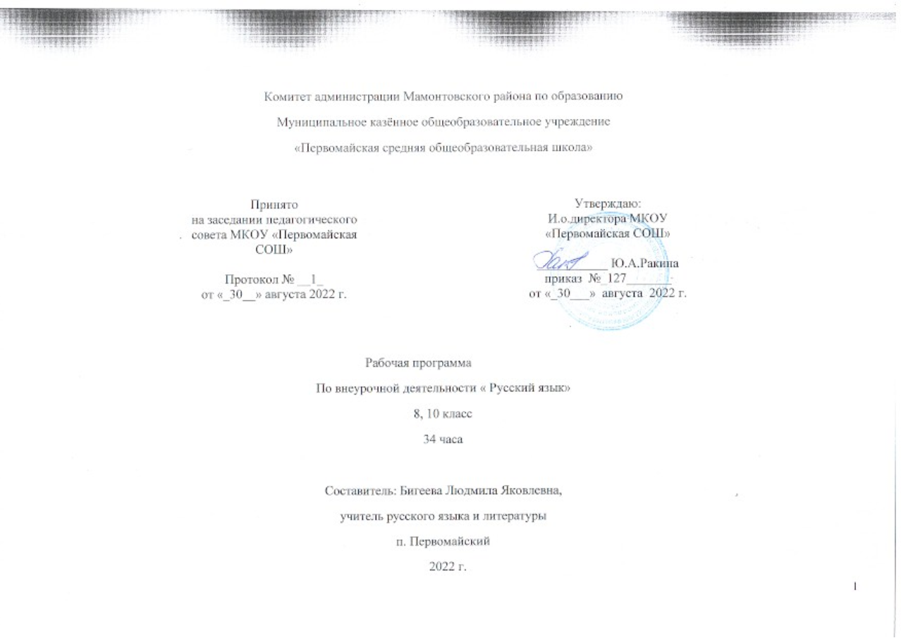

ПОЯСНИТЕЛЬНАЯ ЗАПИСКА
Программа разработана на основе следующих нормативно-правовых и инструктивно-методических документов:
- Закон РФ «Об образовании в Российской Федерации» (№273 ФЗ от 29.12.2012);
- Концепция развития дополнительного образования детей (утв. распоряжением Правительства РФ от 4 сентября 2014 г. №1726-р)
- Порядок организации и осуществления образовательной деятельности по дополнительным общеобразовательным программам (Приказ Минобрнауки РФ от 29.08.2013 г. № 1008)
- Постановление Главного государственного санитарного врача РФ от 2 июля 2014 г. № 41 «Об утверждении СанПиН 2.4.4.3172-14 «Санитарно-эпидемиологические требования к устройству, содержанию и организации режима работы образовательных организаций ДО детей»
- Письмо Минобрнауки РФ от 18.11.2015 г. № 09-3242 «О направлении рекомендаций» (вместе Методические рекомендации по проектированию дополнительных общеразвивающих программ)
- Письмо Минобрнауки РФ от 14.12.2015 г. № 09-3564 «О внеурочной деятельности и реализации дополнительных общеобразовательных программ» (вместе с «Методическими рекомендациями по организации внеурочной деятельности и реализации дополнительных общеобразовательных программ»)
- Письмо Минобрнауки РФ от 11.12.2006 г. № 06-1844 «О примерных требованиях к программам дополнительного образования детей»
- Федерального государственного образовательного стандарта основного общего образования (утвержден приказом Министерства образования и науки Российской Федерации от 17 декабря 2010 г. № 1897).
Настоящая программа внеурочной деятельности предназначена для учащихся общеобразовательных организаций и рассчитана из расчёта 1 час в неделю, всего – 34 часов.
Цели: подготовка учащихся к олимпиаде по русскому языку.
Задачи:
• подготовить ребят к различным видам заданий, дать рекомендации по работе над ними;
• сориентировать учащихся в темах предлагаемых заданий;
• научить пользоваться справочной литературой и словарями;
• потренировать в решении наиболее часто встречающихся лингвистических задач.
В настоящем курсе, кроме традиционных разделов, изучаемых в основном курсе русского языка, которые даются более углублённо.
Планируемые результаты обучения:
Личностные:
у обучающихся будут сформированы
- овладение основными нормами русского литературного язык;
- активизация всех видов деятельности, связанная с совершенствованием устной и письменной речи;
- развитие логического и абстрактного мышления;
- развитие стойкого интереса учащихся к русскому языку.
Обучающиеся получат возможность для формирования:
- языковой и лингвистической (языковедческой) компетенции
- освоение необходимых знаний о языке как знаковой системе и общественном явлении;
- способности к анализу и оценке языковых явлений и фактов;
- способности к оценке вклада ученых- лингвистов в развитие русского языка;
Предметные:
у обучающихся будут сформированы
- три вида заданий, предлагаемых на олимпиадах по русскому языку;
- основные особенности каждого из этих видов;
- правописание и произношение (классическое, закрепленное в академических
словарях) наиболее часто встречающихся в олимпиадных заданиях слов;
- лингвистические термины: омонимия частей речи, паронимы, плеоназм, транскрипция, полногласие и неполногласие, табу и эвфемизмы);
- языковые семьи и группы;
- славянские языки и признаки их родства;
уметь:
- свободно владеть языком, редактировать свои записи;
- владеть лингвистическими терминами;
Обучающиеся получат возможность для формирования:
- углубления и систематизации знаний о языке и речи, развития коммуникативно-речевой культуры, расширения лингвистического кругозора учащихся;
- опыта организации исследовательской деятельности по русскому языку;
- обоснованных ответов, приводя нужные примеры в устной и письменной речи;
- навыков владения пунктуационными нормами;
- навыков владения способами действий при применении изученных правил;
- умений исправлять пунктуационные ошибки;
- осознания значимости правильной письменной речи.
Метапредметные:
- у обучающихся будут сформированы
- мыслить логически;
- анализировать и синтезировать предлагаемый в ходе конкурсов материал;
-выполнять задания, учитывая особенности каждого вида (работать с тестами, заполнять тестовые таблицы, давать развернутый письменный ответ, грамотно выполнять творческие задания);
-самостоятельно повышать свой интеллектуальный и культурный уровень (работать со справочной литературой, знакомиться с трудам
Обучающиеся получат возможность для формирования:
- языковой и лингвистической компетенций;
- усовершенствованных общеучебных умений: обобщать, сравнивать,
классифицировать, анализировать, оценивать;
- коммуникативных навыков;
- ассоциативного мышления учащихся;
Основные методы и приемы работы над историческим материалом языка:
- слово учителя и сообщения учащихся,
- беседа по сообщенному факту (фактам),
- анализ видеофрагментов,
- анализ языковых фактов, явлений, процессов в истории русского литературного языка,
- решение лингвистических задач,
- анализ художественных текстов,
- выполнение творческих работ исследовательского характера.
Формы проведения занятий
- лекции;
- практические занятия с элементами игр и игровых элементов, дидактических и раздаточных материалов, пословиц и поговорок, считалок, рифмовок, ребусов, кроссвордов, головоломок, сказок.
- анализ текстов;
- самостоятельная работа (индивидуальная и групповая) по работе с разнообразными словарями;
- практические занятия тренировочного характера
- дистанционная.
Содержание
Введение. Разные виды олимпиадных заданий. 2 часа.
Фонетика. Орфоэпия. Графика. В данный раздел помещены задачи, посвящённые в первую очередь именно фонетическим явлениям: звукам речи и их характеристикам, звуковому составу слова, фонетическим законам, ударению. Сюда же попали задачи, затрагивающие диалектные фонетические особенности, звуковые соответствия родственных языков, исторические фонетические изменения, а также фонетическое освоение заимствованных слов. В данный раздел помещены задачи, в которых главной темой являются способы записи слов. Рассматриваются разные системы письма, представленные как в древних, так и в современных языках: буквенно-алфавитное, слоговое, иероглифическое. В некоторых задачах представлены типы письма с отличным от привычного нам (слева-направо) направлением письма: сверху вниз, справа налево или даже более сложные случаи записи, как в корейском письме. Во многих задачах рассматриваются системы письма с диакритическими (надстрочными и подстрочными) знаками. В нескольких задачах предлагаются способы кодировки слов и искусственная запись. Некоторые задачи знакомят читателя с историей русской графической системы. 13 часов.
Морфемика. Словообразование. Части речи, их основные грамматические категории. В задачах раздела «Звуки в составе морфем» рассматриваются фонетические явления, сопровождающие словообразование, как в историческом плане (исторические чередования, выпадение звуков на стыке морфем и т. п.), так и в синхронном (сингармонизм, гаплология и т. п.) 4 часа.
Синтаксис и пунктуация. Данный раздел является наиболее обширным. Он прежде всего содержит задачи на морфологию и синтаксис. В этом
же разделе представлены и задачи на словообразование, не затрагивающие семантику слова. Провести чёткое деление внутри этого раздела весьма затруднительно: если можно выделить задачи, затрагивающие лишь морфологические явления, то чисто синтаксических задач немного, поскольку большинство задач, посвящённых синтаксису, в той же мере затрагивают и морфологию. Поэтому, не проводя чётких границ внутри раздела, мы всё же выстраиваем задачи в определённой последовательности: морфология имени - морфология глагола - синтаксис словосочетания - синтаксис предложения. 4 часа.
Социолингвистика. В разделе анализируются задачи на значение морфем (словообразовательная семантика), значение слов (лексическая семантика) и значение синтаксических конструкций (семантика синтаксиса). В этом разделе можно найти задачи на термины родства и обозначение чисел в разных языках. 5 часов.
Различные виды анализа текста. В раздел попали «комплексные» задачи, в которых в равной мере затрагиваются графика и грамматика, графика и семантика. Кроме того, здесь же представлены задачи, о которых нежелательно заранее сообщать решающему, к какому уровню относится наиболее важное для задачи явление. Решающий задачи знакомится с используемыми в лингвистике способами анализа языкового материала, самостоятельно «открывает» многие лингвистические понятия, такие, как фонема, морфема, согласование, изафет, сингармонизм, каузативность, эргативный строй, агглютинация и многие другие, хотя в самом материале задачи специальные термины не используются и он доступен для начинающего. 6 часов.

Тематическое поурочное планирование
Класс: 8, 10

Раздел программы, кол-во часов | № | Тема занятия | Часы
Введение  2 часа | 1 | Введение в курс. Цели и задачи курса. | 1
 | 2 | А. А. Зализняк – первый составитель лингвистических задач. | 1
Фонетика. Орфоэпия.  Графика  13 часов | 3 | Разные виды олимпиадных заданий. | 1
 | 4 | Звуки речи и их характеристики. | 1
 | 5 | Звуковой состав слова. | 1
 | 6 | Фонетические законы. Исторические фонетические изменения. | 1
 | 7 | Ударение. | 1
 | 8 | Диалектные фонетические особенности. | 1
 | 9 | Звуковые соответствия родственных языков. | 1
 | 10 | Основные способы записи слов. | 1
 | 11 | Разные системы письма: буквенно-алфавитное, слоговое, иероглифическое. | 1
 | 12 | Типы письма с отличным направлением письма. | 1
 | 13 | Системы письма с диакритическими знаками. | 1
 | 14 | Способы кодировки слов и искусственная запись. | 1
 | 15 | История русской графической системы. | 1
Морфемика. Словообразование  4 часа | 16 | Части речи, их основные грамматические категории. | 1
 | 17 | Исторические чередования. | 1
 | 18 | Выпадение звуков на стыке морфем. | 1
 | 19 | Сингармонизм, гаплология. | 1
Морфология. Синтаксис и пунктуация  4 часа | 20 | Морфология имени. | 1
 | 21 | Морфология глагола. | 1
 | 22 | Синтаксис словосочетания. | 1
 | 23 | Синтаксис предложения. | 1
Социолингвистика  5 часов | 24 | Значение морфем. Словообразовательная семантика. | 1
 | 25 | Значение слов. Лексическая семантика. | 1
 | 26 | Значение синтаксических конструкций. Семантика синтаксиса. | 1
 | 27 | Термины родства. | 1
 | 28 | Задачи на и обозначение чисел в разных языках. | 1
Различные виды анализа текста  6 часов | 29 | «Комплексные» задачи, графика и грамматика. | 1
 | 30 | «Комплексные» задачи, графика и семантика. | 1
 | 31 | Способы анализа языкового материала. | 1
 | 32 | Сингармонизм, каузативность. | 1
 | 33 | Конструирование лингвистических задач. | 1
 | 34 | Выполнение олимпиадной работы. | 1

